РОССИЙСКОЕ АКЦИОНЕРНОЕ ОБЩЕСТВО
ЭНЕРГЕТИКИ И ЭЛЕКТРИФИКАЦИИ

РАО «ЕЭС РОССИИ»

ДЕПАРТАМЕНТ НАУКИ И ТЕХНИКИ

МЕТОДИЧЕСКИЕ УКАЗАНИЯ

ПО ПРИМЕНЕНИЮ В ЭНЕРГОСИСТЕМАХ
ТОНКОСЛОЙНОЙ ХРОМАТОГРАФИИ ДЛЯ ОЦЕНКИ
ОСТАТОЧНОГО РЕСУРСА ТВЕРДОЙ ИЗОЛЯЦИИ
ПО НАЛИЧИЮ ФУРАНОВЫХ СОЕДИНЕНИЙ
В ТРАНСФОРМАТОРНОМ МАСЛЕ

РД 34.51.304-94

АО ВНИИЭ

Москва 1997

РАЗРАБОТАНО: АО ВНИИЭ

ИСПОЛНИТЕЛИ: Ю. Н. Львов, Н. А. Писарева, В. В. Широкова, Я. В. Ланкау.

УТВЕРЖДЕНО: Департамент науки и техники РАО «ЕЭС России» 20.06.94.

© РАО «ЕЭС России»

Содержание

ДЕПАРТАМЕНТ НАУКИ И ТЕХНИКИ 1

ВВЕДЕНИЕ 2

1. ОБЩИЕ ТРЕБОВАНИЯ К ОПРЕДЕЛЕНИЮ ФУРАНОВЫХ ПРОИЗВОДНЫХ 2

2. ОТБОР, ХРАНЕНИЕ И ТРАНСПОРТИРОВКА ПРОБ МАСЛА 2

3. МЕТОДИКА ОПРЕДЕЛЕНИЯ И ФРАКЦИОНИРОВАНИЯ ФУРАНОВЫХ ПРОИЗВОДНЫХ В ИЗОЛЯЦИОННЫХ МАСЛАХ ТРАНСФОРМАТОРОВ 2

4. РАЗРАБОТКА НОРМОКОМПЛЕКТА ОБОРУДОВАНИЯ И МАТЕРИАЛОВ ДЛЯ ПРОВЕДЕНИЯ ТОНКОСЛОЙНОГО ХРОМАТОГРАФИЧЕСКОГО АНАЛИЗА ОБЩЕГО СОДЕРЖАНИЯ ФУРАНОВЫХ СОЕДИНЕНИЙ В ТРАНСФОРМАТОРНОМ МАСЛЕ, ВКЛЮЧАЯ СТАНДАРТНЫЕ РАСТВОРЫ ФУРФУРОЛА 2

5. ПОРЯДОК ВЫПОЛНЕНИЯ ОПЕРАЦИЙ ПРИ ОПРЕДЕЛЕНИИ ФУРАНОВЫХ ВЕЩЕСТВ МЕТОДОМ ТОНКОСЛОЙНОЙ ХРОМАТОГРАФИИ 2

6. ИНСТРУКЦИЯ ПО КОЛИЧЕСТВЕННОМУ ОПРЕДЕЛЕНИЮ ФУРАНОВЫХ СОЕДИНЕНИЙ ПО КАЛИБРОВОЧНЫМ РАСТВОРАМ 2

СПИСОК ЛИТЕРАТУРЫ 2

УДК 621.315.615.2:543.544 (083.131)

МЕТОДИЧЕСКИЕ РЕКОМЕНДАЦИИ РД 34.51.304-94
ПО ПРИМЕНЕНИЮ В ЭНЕРГОСИСТЕМАХ
ТОНКОСЛОЙНОЙ ХРОМАТОГРАФИИ
ДЛЯ ОЦЕНКИ ОСТАТОЧНОГО РЕСУРСА
ТВЕРДОЙ ИЗОЛЯЦИИ ПО НАЛИЧИЮ
ФУРАНОВЫХ СОЕДИНЕНИЙ
В ТРАНСФОРМАТОРНОМ МАСЛЕ

СРОК ДЕЙСТВИЯ УСТАНОВЛЕН
С 20.06.1994 ДО 20.06.2004

ВВЕДЕНИЕ

Настоящие методические рекомендации составлены на основании опыта работы в России [1] и за рубежом [2], где тонкослойная хроматография (ТСХ) на пластинках с силикагелем применялась для обнаружения фурановых соединений.
Фурановые соединения образуются как продукты частичной деструкции целлюлозной изоляции в результате термоокислительного и гидролитического превращения целлюлозы (рис. 1).
Под действием высокой температуры и влаги происходит гидролиз целлюлозы с образованием молекул глюкозы (/), находящейся в форме а-глюкопиранозы (//) и таутомерной ей а-глюкофуранозы (///). При повышенной температуре при кислотном катализе имеющихся в масле кислот Льюиса, а также муравьиной, уксусной и других, моносахариды (// и ///) подвергаются дегидратации, причем из глкофуранозы (III) образуется фурфурол (IV) [3].
По данным [4] идентифицировано более 30 фурановых производных, образующихся при гидролизе целлюлозы. Однако главным продуктом распада сахаров являются 5-оксиметилфурфурол (V)> фурфурол, метилфурфурол (VI) [5], содержание последнего ничтожно мало по сравнению с количеством образующегося оксиметилфурфурола и фурфурола [6].
Приведенная ниже методика определения фурановых производных служит для оценки остаточного ресурса твердой изоляции силовых и измерительных трансформаторов без отключения оборудования.
В данных методических указаниях изложены способ выделения фурановых производных из изоляционного масла и два варианта определения данных соединений на пластинках с силикагелем по суммарному содержанию фурановых веществ и отдельных фракций.
Для определения суммарного содержания фурановых соединений разработан также нормокомплект оборудования и материалов для проведения тонкослойного хроматографического анализа содержания фурановых соединений в трансформаторном масле, включая стандартные растворы фурфурола.
Методические указания предназначаются для инженерно-технического персонала энергосистем.
При разработке методических рекомендаций использованы результаты исследований АО ВНИИЭ.

1. ОБЩИЕ ТРЕБОВАНИЯ К ОПРЕДЕЛЕНИЮ ФУРАНОВЫХ ПРОИЗВОДНЫХ

1.1. Определяемыми веществами являются фурановые производные: фурфурол, фурфуриловый спирт (VII), оксиметилфурфурол.
1.2. Извлечение фурановых веществ из масла проводится жидкостно-жидкостной экстракцией гексаном, насыщенным ацетонитрилом.
1.3. Предел определения фурановых соединений — до 0,5*10⁻⁶% (0,5 ррm).
1.4. Калибровка метода тонкослойно-хроматографического определения фурановых веществ проводится по десяти стандартным растворам фурфурола в трансформаторном масле от 0,5*10⁻⁶ до 10*10⁻⁶ % (от 0,5 до 10 ррm). Количественное определение концентрации фурановых веществ производится визуально по окрашиванию пятен обнаружителем при сравнении размера и окраски полученного пятна фуранового компонента в исследуемом образце с эталонным, так же как и при количественном определении концентрации ионола, описанного в «Методических указаниях по эксплуатации трансформаторных масел» РД 34.43.105-89.

2. ОТБОР, ХРАНЕНИЕ И ТРАНСПОРТИРОВКА ПРОБ МАСЛА

2.1. Отбор проб масла
При отборе проб масла из трансформатора необходимо соблюдать условия, приведенные в «Методических указаниях по подготовке и проведению хроматографического анализа газов, растворенных в масле силовых трансформаторов» РД 34.46.303-83.
Из каждого трансформатора следует отобрать 20 мл масла при помощи шприца вместимостью 20 мл. Далее переносят масло из шприца в 2 склянки по 10 мл (типа пенициллинового пузырька) и укупоривают их маслостойкой резиновой пробкой или обматывают изоляционной лентой. К склянке прикрепляют сопроводительную документацию.
На этикетках, сопровождающих пробы, должны быть указаны: место установки трансформатора, его тип, мощность и подстанционный номер, дата ввода в эксплуатацию, нагрузка во время взятия пробы, марка масла и его температура, вид защиты масла, дата замены и долива масла, дата последнего капитального ремонта, число коротких замыканий, наличие термосифонного фильтра, причина отбора, дата отбора, а также фамилия лица, отобравшего пробу.
2.2. Хранение проб масла
Пробы масла хранятся с момента их отбора в закрытой посуде при комнатной температуре в защищенном от света месте.
2.3. Транспортировка проб масла
Пробы масла транспортируются в плотно закрытых резиновыми пробками стеклянных пузырьках или небольших сосудах со стеклянными притертыми пробками. Склянки помещают в картонную коробку или фанерный ящик. При транспортировке желательно избегать сильной тряски, попадания света на пробы масла.

3. МЕТОДИКА ОПРЕДЕЛЕНИЯ И ФРАКЦИОНИРОВАНИЯ ФУРАНОВЫХ ПРОИЗВОДНЫХ В ИЗОЛЯЦИОННЫХ МАСЛАХ ТРАНСФОРМАТОРОВ

Необходимые реактивы:

1. Фурфурол, х.ч.
2. Гексан, х.ч.
3. Ацетонитрил, х.ч.
4. Уксусная кислота, ледяная
5. Анилин, свежеперегнанный
6. Спирт этиловый, ректификованный
7. Ортофосфорная кислота, х.ч.
8. Углерод четыреххлористый, х.ч.
9. Этиловый эфир уксусной кислоты, х.ч.
10. Метилен хлористый, х.ч.
11. Стеклянные или лавсановые пластинки с тонким слоем силикагеля КСКГ, закрепленного силиказолем.
12. 2,4-динитрофенилгидразин.

Посуда и приборы:

1. Воронки делительные объемом 25 мл (рис. 2)
2. Пробирки центрифужные объемом 15 мл
3. Пульверизатор стеклянный
4. Колбы плоскодонные объемом 100 мл
5. Микрошприц на 10 мкл
6. Пипетки стеклянные на 1 мл класса В
7. Медный цилиндр объемом 25 мл
8. Электроплитка с закрытой спиралью
9. Центрифуга настольная лабораторная ОПН-8
10. Теплоэлектровентилятор «Ветерок»
11. Мешалка магнитная ММ-5.

3.1. Схема определения фураносодержащих компонентов
Определение проводится, как показано на рис. 3: из образца трансформаторного масла фурановые производные экстрагируются гексаном, насыщенным ацетонитрилом.
Экстракт определяется далее в делительной воронке либо центрифугированием и наносится на силикагельную пластинку. Для проведения ТСХ выбираются стеклянные или лавсановые пластинки 10x10 см2 с тонким слоем силикагеля КСКГ 10-15 мкм (АТСХ) и пластины с фракцией 5-20 мкм (ВЭТСХ), Оценка количественного соединения фурановых производных производится по стандартным растворам фурфурола, оксиметилфурфурола и фурфурилового спирта.
3.2. Приготовление стандартных растворов, содержащих 1,2,3,4,5, 6,7,8,9,10 ррm фурфурола в литре масла
Растворы готовят, добавляя от 1 до 10 мкл фурфурола к 1 л изоляционного трансформаторного масла, не используемого ранее и заведомо не содержащего фурановых веществ. Готовые 10 растворов хранят в холодильнике при +3/4 °С.
3.3. Экстракция фурановых производных из изоляционного масла
В делительную воронку или центрифужную пробирку помещают 10 мл изоляционного масла и 1 мл гексана, насыщенного ацетонитрилом. Воронку или пробирку интенсивно встряхивают в течение 1 мин. Верхний гексановый слой отделяют через 20 мин. отстаиванием или центрифугированием.
3.4. Применение тонкослойной хроматографии для оценки содержания фурановых соединений
10 мкл верхней (гексановой) фазы наносятся на хроматографическую пластинку, которую помещают в камеру с подвижной фазой.
3.5. Выбор подвижной фазы
В качестве подвижной фазы при проведении ТСХ фурановых веществ используют хлористый метилен, дающий одно пятно на пластинке (рис. 4), а также смесь растворителей, состоящую из четыреххлористого углерода, гексана и этилацетата, позволяющую обнаружить 3 соединения (рис. 5). Показатели удерживания фурановых соединений представлены в таблице 1.

Таблица 1

Величины фактора удерживания (R) фурановых производных на силикагельных пластинках

Соединение | Подвижная фаза
Соединение | CH₂CL₂ | CCL₄ – C₆H₁₄ CH₃COO₂H₃  10 2 1
Фурфурал | 0,40 | 0,350
Оксиметил-фурфурол | 0,40 | 0,725
Фурфуриловый спирт | 0,40 | 0,150

3.6. Выбор обнаружителей
Для визуализации пятен фурановых производных используется 2%-ный кислотноспирговой раствор 2,4-динитрофенилгидразина или 10%-ный раствор анилина в ледяной уксусной кислоте.
Денситометрическими измерениями было установлено, что чувствительность ацетоуксусного анилина при проявлении пятен на пластинках в 2,5 раза выше, чем при использовании динитрофенилгидразина.
Окраска пятен с помощью ацетоуксусного анилина нестабильна, исчезает через 10 мин, тогда как окрашивание динитрофенилгидразином дает стабильный результат и сохраняется в течение 0,5 года.
3.7. Предел обнаружения фурановых производных
По результатам операций, выполненных, как указано методом ТСХ в хлористом метилене, при обнаружении пятен на пластинках с помощью ацетоуксусного анилина установлен диапазон определения фурановых производных: нижний предел — 0,5 ррm; верхний предел — 1000 ppm.
Указанные пределы позволяют достоверно определить общее содержание фурановых производных с учетом чувствительности (нижний предел) и емкости (верхний предел) методом ТСХ.

4. РАЗРАБОТКА НОРМОКОМПЛЕКТА ОБОРУДОВАНИЯ И МАТЕРИАЛОВ ДЛЯ ПРОВЕДЕНИЯ ТОНКОСЛОЙНОГО ХРОМАТОГРАФИЧЕСКОГО АНАЛИЗА ОБЩЕГО СОДЕРЖАНИЯ ФУРАНОВЫХ СОЕДИНЕНИЙ В ТРАНСФОРМАТОРНОМ МАСЛЕ, ВКЛЮЧАЯ СТАНДАРТНЫЕ РАСТВОРЫ ФУРФУРОЛА

4.1. Инструкция но работе с нормокомнлектом оборудования для проведения тонкослойной хроматографии
В состав нормокомплекта входит набор для тонкослойной хроматографии (инструкция по эксплуатации). В состав набора входят:
- пластины ТСХ размером 100x100 мм 300 шт.
- камера стеклянная для хроматографии под пластины 100x100 мм 1 шт.
- распылитель стеклянный с резиновой грушей 1 шт.
- камера для опрыскивания окрашивающим веществом 1 шт.
- установочный столик для пластин 1 шт.
- устройство для сушки пластин УСП-1 1 шт.
- электрофен 1 шт.
- трафарет для разметки пластин 1 шт.
- набор микропипеток 17 шт.
- микрошприц хроматографический вместимостью 10 мкл 2шт.
- пинцет-держатель 1 шт.
- перчатки полиэтиленовые 5 шт.
4.2. Описание составных частей нормокомплскта
4.2.1. Пластины хроматографические марки «Сорбфил» ПТСХ-П-В по ТУ-26-11-17-89.
Пластины уложены по 10 шт в полиэтиленовый пакет и упакованы в картонную коробку; в каждой коробке 50 пластин.
Вскройте коробку, извлеките и надрежьте полиэтиленовый пакет и вынимайте пластины по мере надобности.
Не допускайте хранение пластин без упаковки, так как при этом нарушается активный слой сорбента.
4.2.2. Камера стеклянная для хроматографии (рис. 6) поставляется со стеклянной крышкой. Плоскость контакта камеры с крышкой прошлифована. Дно камеры имеет разделительный выступ для фиксации пластин.
Для герметизации камеры в процессе работы внесите на шлифованную поверхность вакуумную смазку или любой другой вид смазки, совместимый с парами используемого элюента.
В процессе эксплуатации избегайте ударов камеры и крышки о твердые предметы.
4.2.3. Распылитель (рис. 7) совмещает инжекционную систему и рабочую камеру в одном стеклянном корпусе. Распылитель поставляется в комплекте с резиновой грушей для нагнетания воздуха. Плоское дно груши обеспечивает устойчивость комплекта в нерабочем состоянии.
Рабочий раствор налейте в стеклянную камеру распылителя и нажатиями на резиновую грушу распыляйте.
Не допускайте ударов стеклянного корпуса о твердые предметы.
4.2.4. Камера для опрыскивания (рис. 8) выполнена из устойчивого к агрессивным средам материала. Она укомплектована установочным столиком из нержавеющей стали для пластин. В любой стенке камеры может быть вырезано отверстие для присоединения ее к вытяжной вентиляции при установке вне вытяжного шкафа.
Поместите в камеру установочный столик (рис. 9), установите на него хроматографическую пластину и распылителем наносите окрашивающее вещество на пластину.
После обработки пластины придвиньте столик к переднему краю камеры, захватив пинцетом за выступ под пластиной. Обработанную пластину снимите со столика также при помощи пинцета.
По окончании работы камеру для опрыскивания и установочный столик протрите влажной тканью.
4.2.5. Нагревательное устройство УСП-1 (рис. 10) обеспечивает возможность подсушки пластин на разных стадиях анализа.
Устройство обеспечивает возможность работы в температурном диапазоне 40-110 °С и предназначено для работы с пластинами размером до 100x200 мм. Устройство укомплектовано трафаретной пластинкой для нанесения проб с подсушкой без предварительной разметки хроматографической пластины.

Порядок работы с устройствами
Ознакомьтесь с инструкцией по эксплуатации, приложенной к устройству. Приведите устройство в рабочее состояние, выполнив все мероприятия, указанные в инструкции. Для подсушки пластин в процессе нанесения проб поступайте следующим образом:
- установите требуемую температуру для подсушки наносимых проб;
- положите хроматографическую пластину на поверхность нагревателя до упора в ограничительные планки;
- установите трафаретную пластинку на установочные штифты в зависимости от того, на каком расстоянии от нижнего края будет стартовая линия для проб.
Установочные штифты позволяют установить стартовую линию на расстоянии 10 или 15 мм от нижнего края пластины.
Пробы наносите в соответствии с принятой методикой, давая подсохнуть нанесенному пятну.
Для подсушки пластин после элюирования или окраски возьмите пластину пинцетом и положите на поверхность нагревателя, предварительно установив требуемую температуру.
Не допускайте эксплуатации УСП-1 без заземления и в помещении с повышенной влажностью.

4.2.6. Электрофен (рис. 11) предусмотрен как альтернативный вариант для подсушки пластин в процессе нанесения проб. При необходимости процесс подсушки может быть совмещен: размещенную на нагревательном устройстве пластину подсушивайте дополнительно электрофеном.
4.2.7. Трафарет (рис.12) предназначен для предварительной разметки хроматографической пластины или для нанесения проб.
Вставьте пластину в карман трафарета и произведите разметку через отверстия тонко отточенным карандашом либо нанесите пробу. Нижний ряд отверстий обеспечивает стартовую линию на расстоянии 10 мм от нижнего края пластины. Верхний ряд — на расстоянии 15 мм от нижнего края пластины. Крайние отверстия нанесены на расстоянии 10 мм от правого и левого краев пластины. Шаг отверстий 5 мм.
4.2.8. Набор микропипеток предназначен для приготовления анализируемых растворов и нанесения проб на хроматографические пластины.
При необходимости нанесения большого объема пробы производите подсушивание после каждого нанесения на нагревательной плите для сушки или с помощью электрофена.
4.2.9. Микрошприц МШ-10 предназначен для дозированного нанесения пробы анализируемого вещества. Вместимость микрошприца 10 мл.
4.2.10. Пинцет-держатель предназначен для захвата и удерживания пластин на разных стадиях анализа. Во избежание повреждения сорбционного слоя берите пластину пинцетом в одном и том же месте вне рабочей зоны. Пинцет выполнен из коррозионно-стойкого материала.
4.2.11. Перчатки полиэтиленовые применяйте в процессе обработки пластин окрашивающим веществом. После употребления промойте эти перчатки и просушите их в подвешенном состоянии.
4.3. Химические реактивы и посуда для определения фурановых веществ
4.3.1. Стандартные растворы фурфурола в трансформаторном масле: 0,5; 1,0; 2,5; 5,0; 10,0; 20,0; 25,5; 50,0; 100; 500 ррm.
4.3.2. Растворители:
а) метилен хлористый, х.ч. 20 мл;
б) анилин, х.ч. 10мл;
в) ацетонитрил 10 мл;
г) гексан, х.ч. 30 мл.
Все растворители перед работой необходимо перегнать.
4.3.3. Химическая стеклянная посуда:
а) воронка делительная объемом 25 мл (рис. 2) 1 шт.
б) колба коническая Эрленмейера объемом 50 мл
с притертой пробкой 1 шт.
в) пипетка типа В объемом 1 мл 1 шт.

5. ПОРЯДОК ВЫПОЛНЕНИЯ ОПЕРАЦИЙ ПРИ ОПРЕДЕЛЕНИИ ФУРАНОВЫХ ВЕЩЕСТВ МЕТОДОМ ТОНКОСЛОЙНОЙ ХРОМАТОГРАФИИ

Все работы проводить в вытяжном шкафу.

5.1. Подготовка хроматографической камеры (рис. 6)
В чистую сухую хроматографическую камеру помещают фильтровальную бумагу 8x8 см² и вливают 10 мл хлористого метилена при помощи мерного цилиндра. Камеру закрывают крышкой и оставляют на 1 ч для насыщения парами растворителя.
5.2. Подготовка хроматографических пластинок
Перед работой пластинки промывают хлористым метиленом, для чего их при помощи пинцета помещают в хроматографическую камеру, дожидаясь полного прохождения растворителя до верхнего края пластинки. После промывания пластинки хранят до начала работы в эксикаторе.
5.3. Нанесение образцов на пластинку
Промытую пластинку помещают на столик УСП-1 (рис. 10), где заранее устанавливают температуру 30 °С. При помощи калиброванного шприца наносят 10 мкл выделенного из изоляционного масла гексанового экстракта фурановых производных. Расстояние между точками нанесения должно быть не менее 1 см, что осуществляется при помощи трафаретной пластинки с выемками (рис. 12), каждая последующая точка наносится через две выемки от предыдущей. Так как определение содержания фурановых веществ производится дважды, т.е. экстракты выделяются из параллельных образцов, то порядок нанесения на пластинку должен чередоваться нанесением экстракта из исследуемого масла и из стандартных растворов фурфурола в масле известной концентрации. Например, 1-й параллельный исследуемый образец: стандарты фурфурола в масле — 1; 2; 2,5 и 5 ррm; 2-й параллельный образец и т. д. При нанесении каждого последующего пятна предыдущее высушивают при помощи электрофена (рис. 11). При заполнении микрошприца образцом необходимо добиваться отсутствия пузырьков воздуха в набираемой пробе. После нанесения образцов пластинку снимают с нагреваемого столика при помощи пинцета и охлаждают на воздухе перед проведением хроматографии.
5.4. Проведение хроматографии
В предварительно насыщенную камеру с хлористым метиленом при помощи пинцета помещают пластинку с нанесенными образцами. Пластинку вынимают из камеры, когда элюент прошел 9 см сорбента. Пластинку высушивают на воздухе и помещают в камеру для опрыскивания пластинок (рис. 8).
5.5. Обнаружение фурановых производных на пластинке
В распылитель (рис. 7) наливают обнаружитель: 10%-ный раствор свежеперегнанного бесцветного анилина в ледяной уксусной кислоте. При помощи распылителя опрыскивают пластинку, помещенную в специальную камеру. На пластинке появляются малиновые пятна (R_{f} =0,4), соответствующие фурановым производным.

6. ИНСТРУКЦИЯ ПО КОЛИЧЕСТВЕННОМУ ОПРЕДЕЛЕНИЮ ФУРАНОВЫХ СОЕДИНЕНИЙ ПО КАЛИБРОВОЧНЫМ РАСТВОРАМ

О количестве фурановых соединении судят при сравнении реальных образцов со стандартами, измеряя длину и ширину конкретных пятен на пластинке.
Порядок нанесения пятен на пластинку исследуемых образцов и стандартов фурфурола в масле описан в настоящей инструкции.
Если содержание исследуемых фурановых соединений более 500 ррm, то стандарты и исследуемые образцы соответственно разбавляются с учетом обнаружения.

СПИСОК ЛИТЕРАТУРЫ

1. Львов Ю.Н., Писарева Н.А., Сапожников Ю.М.
Применение тонкослойной хроматографии при определении микроколичеств фурановых производных в изоляционном масле электрооборудования // Электрические станции. 1993. № 8.
2. Cataldi E., Griot О. Определение фурфуральдегида в изоляционном масле с помощью тонкослойной жидкостной хроматографии.-Доклад СИГРЭ 15/33-06, 1990.
3. Несмеянов А.Н., Несмеянов Н.А. Органическая химия. Т. 2. М.: Химия, 1970.
4. Рахмилевич РЛ., Костенко В.Г. Корреляционная зависимость между параметрами удерживания и гидрофобностью фурановых соединений // Журнал аналитической химии. 1990. Т. 45. Вып.6.
5. Марков В.И. и др. Технология гидролизных производств. -Л.: Лесная промышленность. 1973.
6. Костенко В.Г. Количественное определение альдегидов фуранового ряда // Журнал аналитической химии. 1988. Т. 33. Вып. 9.

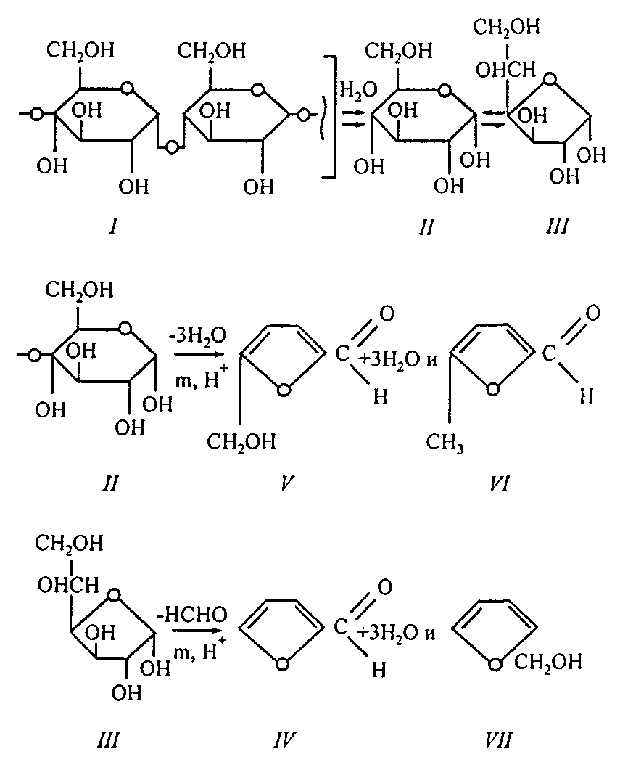

Рис. 1. Термоокислительное и гидролитическое превращение целлюлозы

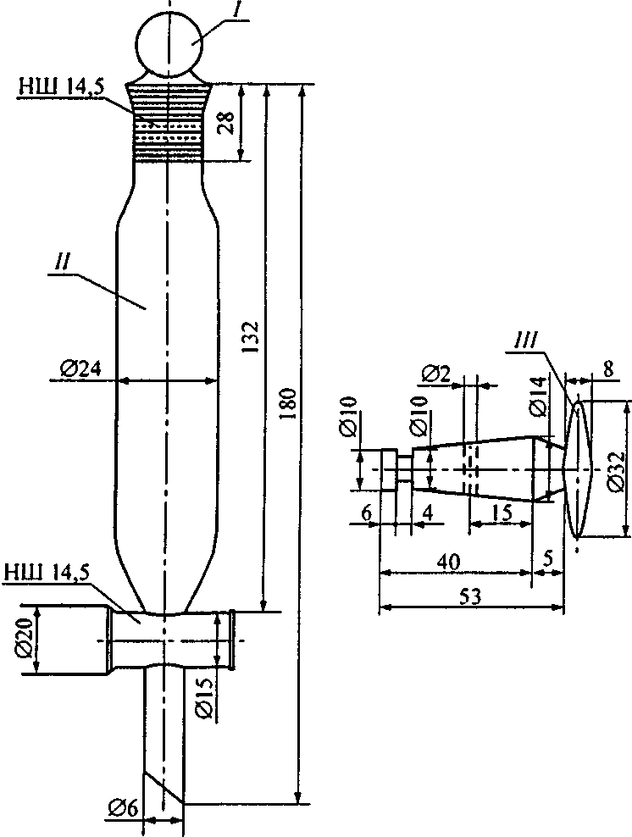

Рис. 2. Делительная воронка с пробкой НШ 14,5 и краном
вместимостью 25 мл:
/- пробка; //-делительная воронка; ///- кран

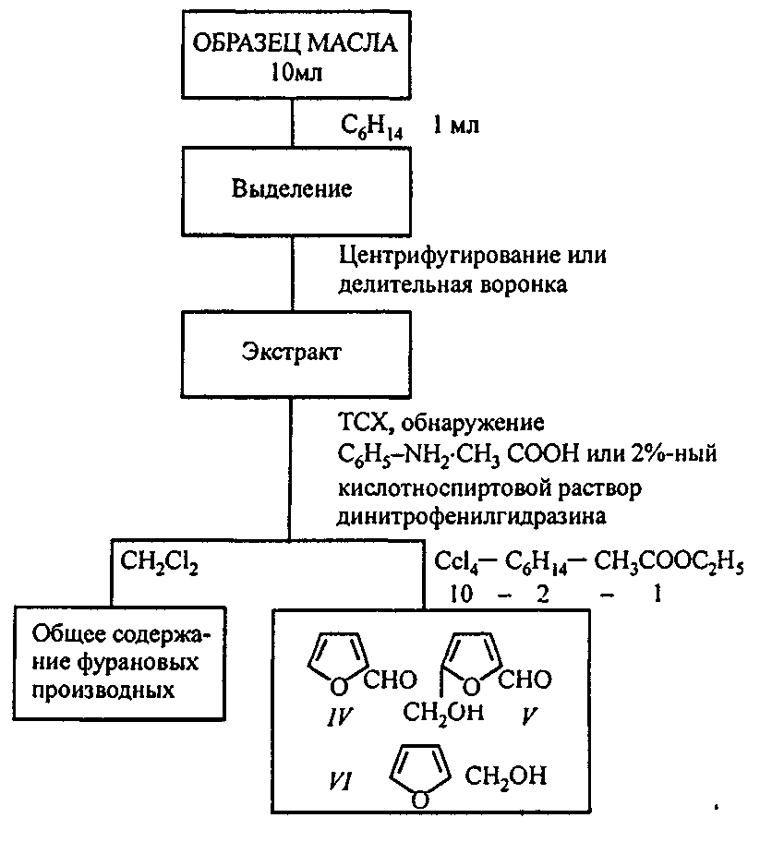
Рис. 3. Анализ содержания фурановых производных в трансформаторном масле

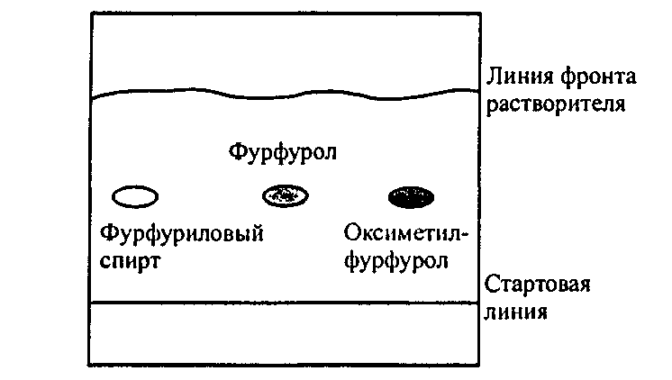

Рис. 4. Тонкослойная хроматограмма фурановых производных на силикагеле КСКГ при элюировании в хлористом метилене

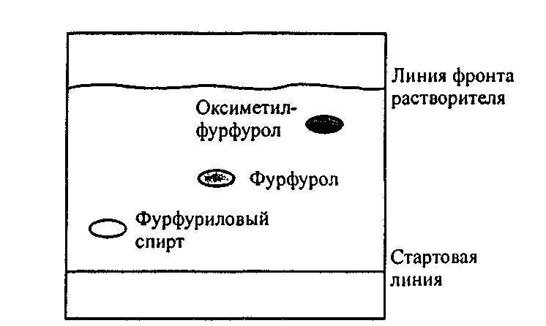

Рис. 5. Тонкослойная хроматограмма фурановых производных на силикагеле КСКГ при элюировании в системе CCL₄-C₆H₁₄-CH₃COOC₂H₅, 10:2:1

